Самостоятельная работа
Вариант 1

ФИО___________________________________________________________

А) Ответьте письменно на вопросы:
- Какой разрез называется простым? _______________________________________________________________________________________________________________________________________________________________________________________
- Как называются разрезы в зависимости от положения секущей плоскости и относительно плоскостей проекций? _______________________________________________________________________________________________________________________________________________________________________________________
- В каких случаях и как обозначаются разрезы? _______________________________________________________________________________________________________________________________________________________________________________________

В) Найти и обозначить правильно выполненный разрез

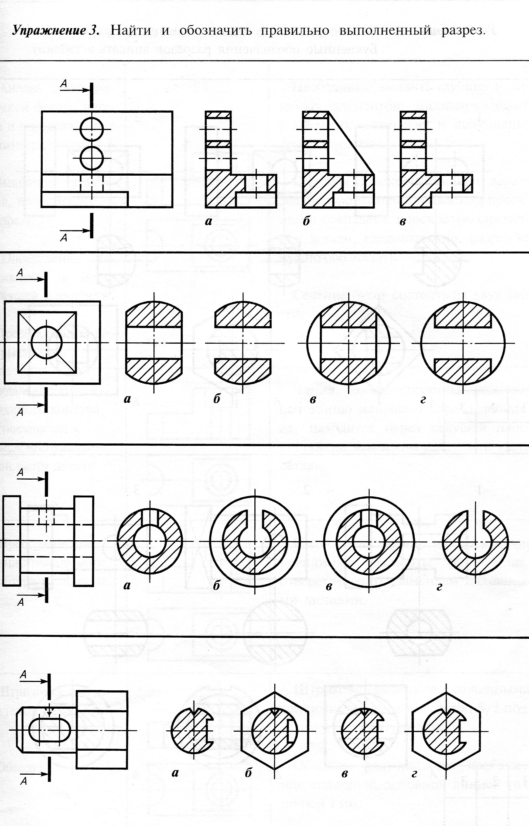

Самостоятельная работа
Вариант 2

ФИО___________________________________________________________

А) Ответьте письменно на вопросы:
- Как влияет выполнение разреза на месте одного из видов на другие виды детали? _______________________________________________________________________________________________________________________________________________________________________________________
- Как называется разрез, образованный плоскостью, параллельной горизонтальной плоскости проекций? _______________________________________________________________________________________________________________________________________________________________________________________
- Что изображается в разрезе детали? _______________________________________________________________________________________________________________________________________________________________________________________

В) Найти и обозначить правильно выполненный разрез

Самостоятельная работа
Вариант 3

ФИО___________________________________________________________

А) Ответьте письменно на вопросы:
- Как называются разрезы в зависимости от положения секущей плоскости и относительно плоскостей проекций? _______________________________________________________________________________________________________________________________________________________________________________________
- Как влияет выполнение разреза на месте одного из видов на другие виды детали? _______________________________________________________________________________________________________________________________________________________________________________________
- Что изображается в разрезе детали? _______________________________________________________________________________________________________________________________________________________________________________________

В) Найти и обозначить правильно выполненный разрез

Самостоятельная работа
Вариант 4

ФИО___________________________________________________________

А) Ответьте письменно на вопросы:
- Какой разрез называется простым? _______________________________________________________________________________________________________________________________________________________________________________________
- В каких случаях и как обозначаются разрезы? ________________________________________________________________________________________________________________________________________________________________________________
- Как называется разрез, образованный плоскостью, параллельной фронтальной плоскости проекций? _______________________________________________________________________________________________________________________________________________________________________________________

В) Найти и обозначить правильно выполненный разрез

